wipo/grtkf/ic/47/17
ORIGINAL : anglais
DATE : 17 mai 2023

Comité intergouvernemental de la propriété intellectuelle relative aux ressources génétiques, aux savoirs traditionnels et au folklore

Quarante-septième session

Genève, 5 – 9 juin 2023
Recommandation commune concernant l’utilisation de bases de données pour la protection défensive des ressources génétiques et des savoirs traditionnels qui y sont associés
Document présenté par les délégations des États-Unis d’Amérique, du Japon et de la République de Corée
- Le 16 mai 2023, le Bureau international de l’Organisation Mondiale de la Propriété Intellectuelle (OMPI) a reçu de la Mission permanente du Japon auprès des organisations internationales à Genève une communication présentée au nom des délégations des États-Unis d’Amérique, du Japon et de la République de Corée visant à soumettre de nouveau la “Recommandation commune concernant l’utilisation de bases de données pour la protection défensive des ressources génétiques et des savoirs traditionnels qui y sont associés” figurant dans le document WIPO/GRTKF/IC/46/12, avec des modifications, pour examen à la quarante-septième session du Comité intergouvernemental de la propriété intellectuelle relative aux ressources génétiques, aux savoirs traditionnels et au folklore (IGC).
- Conformément à cette demande, l’annexe du présent document contient la proposition susmentionnée.
- Le comité est invité à prendre note de la proposition contenue dans l’annexe du présent document et à l’examiner.
[L’annexe suit]
Recommandation commune concernant l’utilisation de bases de données pour la protection défensive des ressources génétiques et des savoirs traditionnels qui y sont associés
Le Comité intergouvernemental de la propriété intellectuelle relative aux ressources génétiques, aux savoirs traditionnels et au folklore et l’Assemblée générale de l’Organisation Mondiale de la Propriété Intellectuelle,
Prenant note de la décision prise par l’Assemblée générale de l’OMPI, à sa cinquante-cinquième session, de convoquer une conférence diplomatique en vue de la conclusion d’un instrument juridique international concernant la propriété intellectuelle, les ressources génétiques et les savoirs traditionnels associés aux ressources génétiques, sur la base du document WIPO/GRTKF/IC/43/5 et de toute autre contribution des États membres,
Réaffirmant l’importante valeur économique, scientifique et commerciale des ressources génétiques et des savoirs traditionnels associés aux ressources génétiques,
Conscients de la contribution essentielle du système des brevets à la recherche-développement, à l’innovation et au développement économique,
Reconnaissant la complémentarité entre le système des brevets et la Convention sur la diversité biologique,
Soulignant la nécessité pour les États membres d’éviter que des brevets ne soient délivrés par erreur pour des inventions portant sur des ressources génétiques et des savoirs traditionnels associés aux ressources génétiques,
Recommandent que chaque État membre et le Bureau international de l’OMPI puissent envisager d’utiliser comme lignes directrices en vue de l’élaboration, du perfectionnement et de l’utilisation de bases de données pour la protection défensive des ressources génétiques et des savoirs traditionnels qui y sont associés, la présente recommandation adoptée par le Comité intergouvernemental de la propriété intellectuelle relative aux ressources génétiques, aux savoirs traditionnels et au folklore.
- Introduction
- La délivrance de brevets indus constitue un thème essentiel des débats menés dans le cadre de l’OMPI et de l’OMC.
- Une solution efficace à ce problème pourrait consister à perfectionner les bases de données destinées à stocker les données relatives aux ressources génétiques et aux savoirs traditionnels non secrets qui y sont associés, utilisées aux fins des recherches sur l’état de la technique, et à utiliser plus efficacement certaines structures institutionnelles existantes telles que les systèmes d’information et le mécanisme d’invalidation en justice.
- Un système de recherche dans des bases de données par un simple clic de souris aiderait les examinateurs à effectuer plus efficacement des recherches sur l’état de la technique en rapport avec les ressources génétiques et les savoirs traditionnels non secrets qui y sont associés, tout en empêchant l’accès inapproprié de tiers au contenu de ces bases de données ou son utilisation par des tiers.
- Structure du système de recherche en un clic
- Comme il ressort de la figure 1 ci-après, les bases de données consultables du système proposé devraient appartenir aux différents États membres participants ou être gérées par eux. La base de données sera constituée par un site portail de l’OMPI et les bases de données des États membres de l’Organisation, qui comportent un lien avec ce portail. L’OMPI peut fournir une assistance technique aux États membres qui ne sont pas en mesure de mettre au point des bases de données consultables.
- Chaque État membre participant se chargera, selon que de besoin, de collecter les données relatives aux ressources génétiques et aux savoirs traditionnels non secrets qui y sont associés sur son territoire et de stocker ces données dans sa ou ses bases de données (adaptées à partir d’une base de données existante ou nouvellement créée). Confier la responsabilité de l’élaboration de bases de données nationales aux différents États membres leur permettra de mieux prendre en considération divers aspects sensibles, tels que les considérations relatives au droit coutumier, l’identification des parties intéressées concernées, leur volonté et leur capacité à fournir des informations, ainsi que la coordination entre les nombreuses parties intéressées revendiquant un droit sur des ressources génétiques communes ou des savoirs traditionnels non secrets qui y sont associés. Lors de l’élaboration des bases de données nationales, les États membres devraient consulter les parties prenantes autochtones, telles que les peuples autochtones et les communautés locales, établies sur le territoire avant d’intégrer des savoirs traditionnels et des ressources génétiques provenant des terres tribales dans les bases de données.
- En ce qui concerne le format des bases de données, un format de base pour l’enregistrement des données devrait être établi par l’OMPI, compte tenu du fait que le format admissible de l’état de la technique (p. ex., forme écrite ou orale) peut varier en fonction du droit et de la pratique au niveau national. Par exemple, les entrées dans la base de données devraient inclure le nom et une brève description de la ressource génétique ou des savoirs traditionnels non secrets qui y sont associés, ainsi qu’un numéro de code permettant de les identifier. En ce qui concerne les ressources génétiques et les savoirs traditionnels non secrets qui y sont associés qui ont été cités dans une publication, par exemple un livre ou une revue, les données bibliographiques de la publication devraient aussi figurer dans la base de données. À titre de travaux futurs, l’IGC pourrait notamment élaborer un format standard et interexploitable pour l’information contenue dans la base de données.
- Les bases de données des différents États membres participants devraient offrir une fonction de recherche en texte simple. Une assistance technique pourrait être fournie aux pays qui ne sont pas en mesure d’élaborer de tels programmes. Par exemple, l’OMPI pourrait fournir une assistance technique sous la forme d’un programme commun permettant d’effectuer des recherches.
- Le site portail de l’OMPI sera doté de deux fonctions de base : i) l’une permettant à un examinateur d’accéder directement aux bases de données des États membres participants et ii) l’autre permettant à un examinateur d’extraire des données des bases auxquelles il a accédé.
- En accédant simplement au site portail de l’OMPI et en entrant une formule de recherche, un examinateur pourra obtenir instantanément des résultats en provenance des bases de données de l’ensemble des États membres participants (voir la figure 2). Ce résultat pourra être utilisé comme état de la technique pour une demande de brevet et permettre à un examinateur de déterminer plus facilement si l’objet d’une demande de brevet ne remplit pas le critère de nouveauté. Étant donné qu’un examinateur ne doit indiquer que les informations nécessaires figurant dans la base de données lorsqu’il rejette une demande après examen, le risque de fuite d’informations devrait être minime.
- La langue utilisée dans les bases de données peut varier, mais il existe quelques solutions pour résoudre le problème de la barrière de la langue. Par exemple, le nom et une brève description de chaque ressource génétique figurant dans une base de données pourraient (et devraient) être traduits en anglais et enregistrés dans la base de données comme mots clés. L’élaboration d’un glossaire multilingue des termes techniques est une autre solution possible. Avec un tel glossaire, un examinateur pourra voir sa recherche par mots clés dans une langue donnée traduite automatiquement dans de nombreuses langues puis, en utilisant les mots clés traduits, il pourra effectuer une recherche multilingue dans les bases de données des États membres participants par un simple clic de souris. La technologie de la traduction automatique, comme WIPO Translate qui est un outil spécialisé dans la traduction de documents de brevet, peut également être utilisée pour surmonter la barrière linguistique. Afin de mieux utiliser cette technologie, les informations linguistiques du contenu original doivent être conservées dans des bases de données.
III. Protection de l’accès aux données
- Afin d’empêcher tout accès inapproprié ou non autorisé aux données via le site portail de l’OMPI, ce dernier doit comporter un certain nombre de mécanismes permettant de protéger l’accès aux données. Pour empêcher l’accès de tiers, le site portail de l’OMPI ne sera accessible qu’aux adresses IP (protocole Internet) enregistrées. Plus précisément, un système d’authentification des adresses IP sera incorporé dans le site portail de l’OMPI. Ensuite, l’accès ne sera accordé qu’aux adresses IP enregistrées (voir la figure 1).
- Les offices de propriété intellectuelle qui effectuent des examens ont une adresse IP spécifique. Par conséquent, en limitant l’accès du site portail de l’OMPI à des adresses IP spécifiques, nous pouvons limiter le nombre d’utilisateurs du site aux offices de propriété intellectuelle qui ont enregistré leur adresse IP unique auprès de l’OMPI.
- Cela étant, il est vrai que les parties prenantes peuvent contribuer à prévenir la délivrance de brevets indus en menant des recherches sur l’état de la technique au regard de leurs propres demandes de brevet ou d’autres demandes pertinentes. Par conséquent, la possibilité de prévoir un accès public limité au site portail de l’OMPI ne devrait pas être complètement écartée avant d’avoir soigneusement examiné cette question.
- En ce qui concerne la prévention des fuites d’informations, l’approche suivante (approche à deux niveaux) peut également être utilisée pour certaines données : 1) seules les données bibliographiques peuvent être extraites lors d’une recherche sur le site portail de l’OMPI, 2) les autres données peuvent être extraites de la base de données après autorisation, par exemple par courrier électronique, le cas échéant. Cette approche peut être utile pour éviter que les données ne soient collectées de manière automatique, par exemple grâce à l’intelligence artificielle.
- Il convient également de noter que l’utilisation des informations contenues dans la base de données est limitée à la procédure d’examen des demandes de brevet. Afin d’éviter l’utilisation non autorisée de son contenu, il serait utile d’ajouter un avertissement indiquant que les informations contenues dans la base de données ne sont pas nécessairement destinées à être utilisées par le public.
IV Enregistrement des informations citées ou mentionnées
- Après avoir accédé au site portail de l’OMPI, un examinateur pourrait découvrir une information importante sur les ressources génétiques ou les savoirs traditionnels non secrets qui y sont associés, susceptible d’être utilisée en tant qu’élément de l’état de la technique dans le cadre de l’examen d’une demande de brevet. Dans ce cas, il serait utile que le site portail de l’OMPI soit doté d’une fonction permettant à un examinateur d’ajouter toute donnée en rapport avec cette demande (par exemple, le numéro de la demande) sous le numéro de code de la ressource génétique ou des savoirs traditionnels non secrets associés à des ressources génétiques. De cette façon, il sera possible de relier à un numéro de demande de brevet un numéro de code attaché à une ressource génétique ou à des savoirs traditionnels non secrets associés à des ressources génétiques. Ces données sur les demandes de brevet liées à des ressources génétiques ou à des savoirs traditionnels non secrets qui y sont associés pourraient être utilisées par les parties intéressées pour déterminer si des demandes de brevet portant sur des ressources génétiques ont été déposées auprès de certains offices de propriété intellectuelle. Les parties intéressées (par exemple, les peuples autochtones) ayant fourni des informations sur les ressources génétiques concernées ou les savoirs traditionnels non secrets qui y sont associés pourraient être autorisées par l’administration chargée de l’examen ou tout autre service compétent à accéder à ces données pertinentes sur les demandes de brevet.
- Toutefois, il convient de noter que les données figurant dans certaines demandes de brevet renvoyant vers certaines ressources génétiques et certains savoirs traditionnels non secrets associés qui figurent dans une base de données, et vice-versa, ne sont d’aucune utilité pour déterminer si l’invention qui fait l’objet de la demande a été réalisée en conformité avec la CDB ou non.
V. Application
- L’élaboration, le perfectionnement et l’utilisation des bases de données seront mis en œuvre en fonction des ressources disponibles.
- Les États membres devraient prévoir des mesures juridiques, de politique générale ou administratives adéquates et efficaces, en tant que de besoin et conformément à la législation nationale, pour faciliter l’application de la présente recommandation. Des orientations devraient notamment être données aux examinateurs en ce qui concerne l’utilisation des bases de données et la confidentialité des documents qu’elles contiennent.
VI. Travaux futurs
- Les États membres sont invités à examiner les questions clés ci-après et à faire part de leurs vues et données d’expérience à cet égard :
- données structurées à stocker dans les bases de données (p. ex., ressources génétiques et savoirs traditionnels non secrets qui y sont associés) pour permettre de mener des recherches efficaces sur l’état de la technique;
- normes d’interopérabilité entre les systèmes d’information dans les États membres, comme les normes pour i) les formats de données (par exemple, XML, champs de données, etc.); ii) les données relatives au contenu (par exemple, description, fonction, classement, taxonomie ou nom scientifique des ressources génétiques, information linguistique); iii) les métadonnées relatives aux droits (par exemple, titulaire du droit, objet, date de fixation, date de mise à la disposition du public, etc.); ou iv) les structures des systèmes et services d’information (par exemple, API, etc.);
- format acceptable des éléments de l’état de la technique (p. ex., forme écrite ou orale) conformément au droit et à la pratique au niveau national;
- accès au site portail de l’OMPI (p. ex., offices de propriété intellectuelle et parties prenantes autorisées);
- incidences de la base de données nationale sur les ressources génétiques et les savoirs traditionnels non secrets associés aux ressources génétiques protégées par le droit tribal ou la législation en matière de propriété intellectuelle (p. ex., en cas d’accès non autorisé d’un tiers à une base de données nationale ou au site portail de l’OMPI); et
- procédure mise en œuvre pour alimenter la base de données nationale (p. ex., consultation des parties prenantes autochtones).
- Le Bureau international de l’OMPI devrait envisager la mise au point du site portail de l’OMPI sous toutes réserves. Compte tenu de la complexité des questions techniques, juridiques et opérationnelles liées à l’établissement et à la maintenance des bases de données sur les ressources génétiques et les savoirs traditionnels non secrets, une équipe d’experts techniques devrait être créée par l’IGC. L’équipe d’experts, en coopération avec le Bureau international de l’OMPI, devrait mener les études de faisabilité, qui devraient comprendre, sans s’y limiter, les éléments suivants :
- exigences techniques à respecter pour assurer une connectivité efficace entre le site portail de l’OMPI et les bases de données des États membres en tenant compte des questions clés visées au paragraphe 21;
- faisabilité (y compris le rapport coût-efficacité et la durabilité) de la création de bases de données au sein de l’OMPI à partir des données fournies volontairement par les États membres et leur rattachement au site portail de l’OMPI;
- méthodes efficaces de recherche dans les bases de données sur les ressources génétiques et les savoirs traditionnels non secrets qui y sont associés, en tenant compte de l’utilisation de technologies de pointe comme l’intelligence artificielle;
- examen de l’évolution des principes directeurs concernant les garanties;
- sur la base des études ci-dessus 1) à 4) de ce paragraphe, création d’un prototype pour le site portail de l’OMPI et l’établissement d’un projet de directives relatives à l’utilisation et au fonctionnement de la base de données;
- prise en considération de l’assistance technique à fournir aux États membres pour l’élaboration de la base de données nationale.
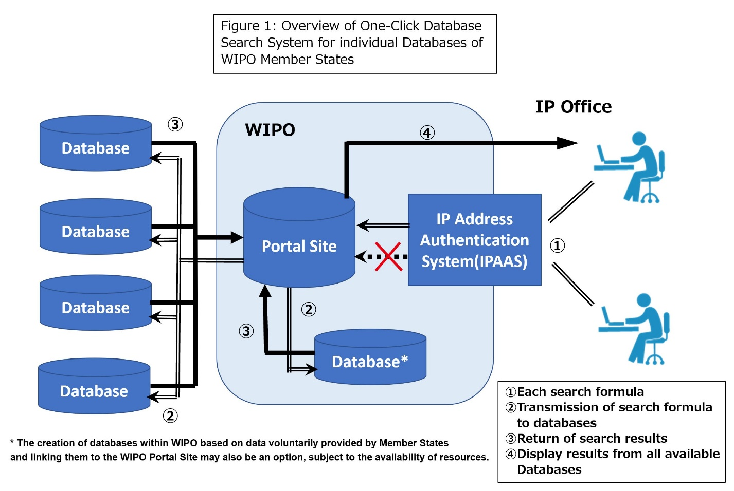
- Les États membres sont également invités à envisager l’élaboration de systèmes d’information relatifs aux savoirs traditionnels et aux expressions culturelles traditionnelles avec la participation des peuples autochtones et des communautés locales, et à examiner les questions techniques, juridiques et opérationnelles liées à ces systèmes d’information, en se référant, le cas échéant, aux informations contenues dans le présent document.
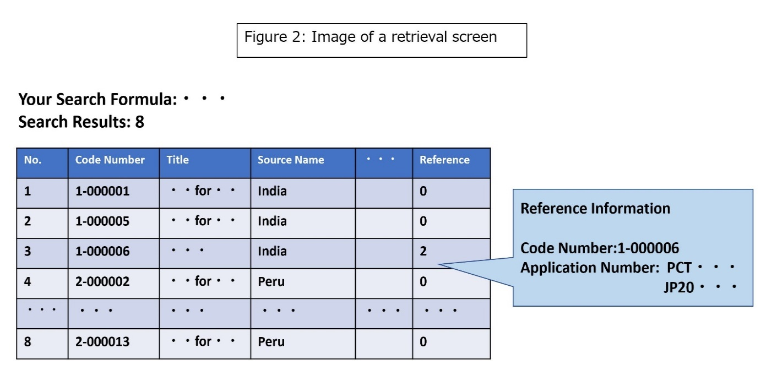
[Fin de l’annexe et du document]

. Par exemple, la bibliothèque numérique des savoirs traditionnels (BNST) en Inde a été utilisée par divers offices de brevets pour éviter que des brevets ne soient délivrés par erreur. https://www.wipo.int/wipo_magazine/fr/2011/03/article_0002.html
La création de bases de données au sein de l’OMPI à partir des données fournies volontairement par les États membres et leur rattachement au site portail de l’OMPI peut également être une option, sous réserve de la disponibilité des ressources.

